Các bạn chú ý:

Sau khi mềnh vọc 4 cái pdf thầy gửi thì mềnh có cảm nhận thế nài:

1. **Dạng bài ArrayList**

Gặp dạng bài có ArrayList: **ArrayList list = new ArrayList();**

Thì các chú hãy nghĩ đến **for each** ngay và luôn.

Phần Add:

Với cấp số của các chú hiện tại thì phần add đa số là tạo 1 lớp chứa field, sau đó tạo list add cái lớp đó vào.

Vd chú có 1 cái class như nài

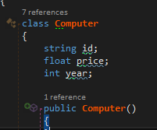

Thì phần add của Arraylist nó sẽ như nài

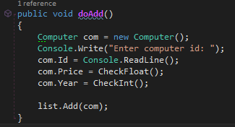

Add là add nguyên 1 lớp vào luôn, sau đó mới truy xuất vào các field được.

Phần display:

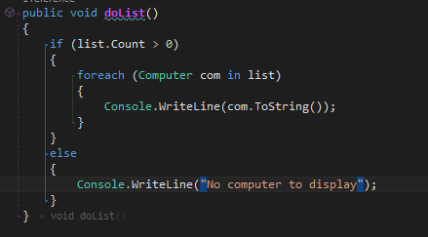

Dùng for each mới được, các chú dùng for i=0 bình thường éo dc đâu, test rồi .

Chú ý là các chú phải if nếu list có phần tử mới cho chạy for each, nếu ko có phần tử nào thì No computer to display như trên.

Phần search:

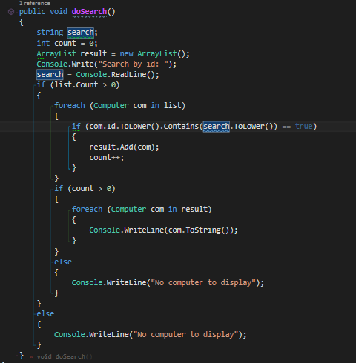

Tương tự như phần display, chỉ khác là các chú phải thêm cái if trong for each.

Ở đây tui ràng buộc một tí để tránh lỗi.

Thứ nhất là list có phần tử mới chạy for each, ko thì báo dòng No computer…

Thứ 2 là khi chạy for each xong, search ra kết quả thì tăng biến đếm lên 1, ko thì lại báo No computer…

1. **Dạng bài List**

Gặp dạng bài có **list generic**



Gặp dạng này các chú dùng for i=0 hay for each đều được.

Tại sao ArrayList ko dùng dc for i=0 là tại vì trong C#

ArrayList, mỗi phần tử của ArrayList đều là Object, tức là khi chú Add 1 kiểu Computer vào ArrayList, nó sẽ convert Computer sang Object.

Cho nên khi chú xài for i=0 ko lấy dc giá trị các field vì các phần tử đều là Object hết.

Còn thằng List nó hỗ trợ Generic (là cái <Pupils> ), các chú cứ hiểu là nếu có <ABC> thì nó đều là Generic, nghĩa là các phần tử của mảng này đều là kiểu <ABC>. Khi add vào thì nó vẫn giữ nguyên kiểu ABC và ko bị chuyển sang Object.

Cho nên thằng List xài for gì cũng dc.

Add và show của dạng bài List: phần Search tương tự như Arraylist, thêm if vào for là xong.

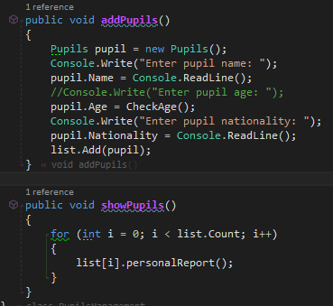

1. **Dạng book**

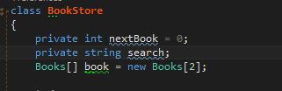

Có int nextBook và mảng Books[] xác định như này thì các chú phải hiểu để tránh nhầm lẫn:

NextBook là cái số phần tử đã add, tức là khi add 1 book thì nó tăng lên 1.

Book.length là số phần tử của mảng Books[] , như hình trên là 2

Có thể hiểu như này:

Nextbook là số sách trong giỏ.

Book.length là số sách tối đa dc mang trong giỏ.

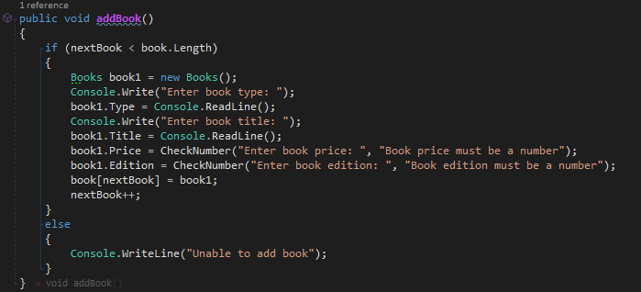

Cho nên khi add thì chú phải add theo cái nextbook, cứ add 1 sách thì nextbook tăng 1.

Phải kiểm tra nextbook < book.length mới dc add, và nếu = thì báo Unable.. ko thì ko add dc và bị lỗi tràn mảng.

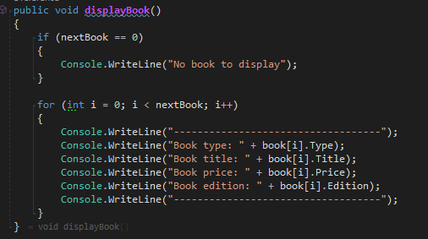

Display cũng như vậy, dựa theo nextBook.

Nếu dùng book.length thì sẽ bị dính lỗi null. Mặc định khi ta Books[] book = new Books[2]

Thì 2 phần tử này đều là null, nếu dùng for với book.length thì bị lỗi nếu mới add 1 cái, cái còn lại null thì sao lấy type, title,v.vv được

Search cũng tương tự

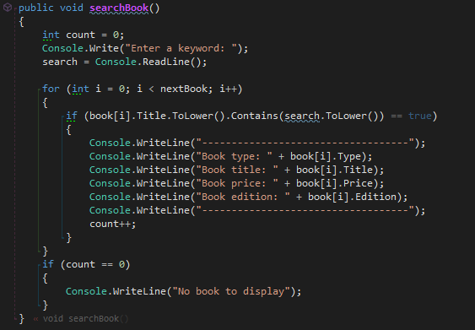

Cuối cùng:

Khi làm bài thì phải xác định:

Khi add, phải có 1 biến đếm:

Nếu là add vào list hoặc arraylist thì dùng length, nếu dùng book thì xác định biến int nào đó là biến đếm.

Dựa theo biến đếm mà add show search.

ArrayList thì cứ for each, List thì dùng cả 2, Book thì cả 2

Books[] là array kiểu Books = array có generic như List , List là array có generic, ArrayList là array ko có generic.